Отчет о проделанной работе

в период дистанционного обучения.

Старшая разновозрастная группа.

Воспитатель: Лукманова Яна Олеговна

24.04.2020г

Расписание на пятницу:

1. Рисование.
2. Конструирование.

В обучении приняли участие: 9 воспитанников

Мною были предложены следующие задания:

**Непосредственно образовательная деятельность. Рисование.**

Тема: «Земля, на которой мы живем»

**Цель:** Уметь отражать свои знания об окружающем мире в рисунке.

**Задачи:**

* Расширять знания детей о существовании человека на Земле, его основных ценностях, его настоящем и будущем.
* Формировать способы художественно- образного отражения предметов, явлений ,используя цвет, форму, композицию.
* Воспитывать любовь и заботливое отношение к родной Земле.
* Воспитывать желание принимать участие в общей работе, добиваясь хорошего качества своего изображения.

По данному заданию родителям был отправлен видео-ролик в Viber, на тему: «Земля, на которой мы живем».

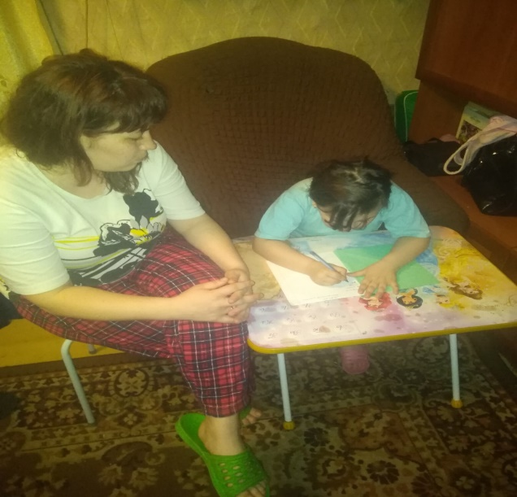

**Непосредственно образовательная деятельность. Конструирование.**

Тема: «Путешествие робота на планету Земля».

Цель:

* Упражнять детей в моделировании и конструировании строительного материала и деталей конструктора.

В обучении приняли участие: 4 воспитанника.

